|  |  |
| --- | --- |
| Handheld Video Magnifier—Setup and UseHåndholdt videoforstørrelse—Anvendelse  og indstillingerElektronische Handlupe—Vorbereitung   und VerwendungAmpliador de vídeo portátil—Primeros pasos  y funcionamientoVidéoloupe portable—Configuration et utilisationVideoingranditore Portatile—Installazione ed uso | **Kézi videonagyító—Beállítás és használat** Mobiele beeldschermloep—Installatie en gebruikHåndholdt elektronisk forstørrer apparat— Oppsett og brukLupa de vídeo portátil—Configuração e usoKannettava suurennuslaite—asennus ja käyttöHandhållen förstoringskamera—Installation   och användning |

**English** Learn more about the RUBY 10 in *Advanced Features and Functions*, available for download using the link or QR code below. For questions, contact your distributor or Freedom Scientific headquarters.

**Dansk** Læs mere om RUBY 10 under *Avancerede funktioner*, der kan downloades via linket eller QR koden herunder. Hvis du har spørgsmål kan du kontakte din forhandler eller Freedom Scientific hovedkontoret.

**Deutsch** Erfahren Sie mehr über das RUBY 10 in *Erweiterte Ausstattungsmerkmale und Funktionen*, verfügbar zum Download über nachstehenden Link oder QR Code. Bei Fragen, kontaktieren Sie Ihren Hilfsmittelhändler oder Freedom Scientific.

**Español** Puede obtener más información acerca de RUBY 10 en *Características y funciones avanzadas*, disponible para descarga utilizando el enlace o el código QR que se muestra más abajo. Si tiene preguntas, póngase en contacto con su distribuidor o con las oficinas centrales de Freedom Scientific.

**Français** Pour en savoir plus sur le RUBY 10, consultez la rubrique *Fonctionnalités et fonctions avancées*, disponible en téléchargement à partir du lien ou du code QR ci-dessous. Pour obtenir des informations supplémentaires, Veuillez contacter votre distributeur local ou le siège social de Freedom Scientific

**Italiano** Per saperne di più su RUBY 10, consultate la Guida alle *Funzioni Avanzate*, che potete scaricare usando il link o il codice QR qui sotto. Per qualsiasi domanda, contattate il vostro distributore o Freedom Scientific.

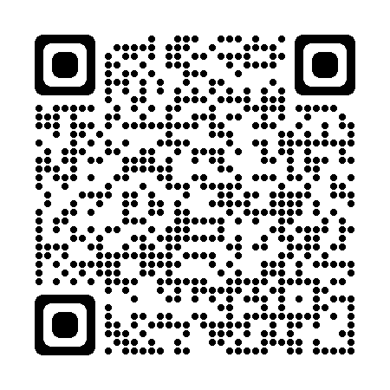

<https://support.freedomscientific.com/support/rubydocumentation/ruby10guides>

**Magyar** Tudjon meg többet a RUBY 10-ről a *Fejlett szolgáltatások és funkciók* részből, amely letölthető az alábbi link vagy a QR kód használatával. Kérdéseivel forduljon az eladójához vagy a Freedom Scientific központjához.

**Nederlands** Lees meer over de RUBY 10 in *Geavanceerde eigenschappen en functies*, beschikbaar om te downloaden via onderstaande link of QR-code. Neem voor vragen contact op met uw distributeur of het hoofdkantoor van Freedom Scientific.

**Norsk** Lær mer om RUBY 10 i *Avanserte egenskaper og funksjoner*, tilgjengelig for nedlasting med lenken eller koden nedenfor. For spørsmål, kontakt din forhandler Cantec AS eller Freedom Scientific hovedkontor.

**Português** Saiba mais sobre o RUBY 10 em *Recursos e funções avançadas*, disponível para download usando o link ou código QR abaixo. Em caso de dúvidas, entre em contato com distribuidor ou com a sede da Freedom Scientific.

**Suomi** Lisätietoja RUBY 10: stä kohdassa *Lisäominaisuudet ja toiminnot*, joka on ladattavissa alla olevan linkin tai QR-koodin avulla. Jos sinulla on kysyttävää, ota yhteyttä jälleenmyyjään tai Freedom Scientificiin.

**Svenska** Lär dig mera om RUBY 10 i *Avancerade egenskaper och funktioner* som är tillgänglig för nedladdning genom att använda länken eller QR-koden nedan. För frågor, kontakta din distributör eller Freedom Scientific huvudkontor.

<https://support.freedomscientific.com/support/rubydocumentation/ruby10guides>

English: Instructions

|  |  |
| --- | --- |
| Charge and power | 6 |
| Open stand | 7 |
| Close stand | 8 |
| Open arm | 9 |
| Physical buttons | 10 |
| Show icons | 11 |
| Positions | 12-14 |
| Help text | 15 |

Deutsch: Anleitungen

|  |  |
| --- | --- |
| Aufladen und einschalten | 6 |
| Standfuß öffnen | 7 |
| Standfuß schließen | 8 |
| Kameraarm ausklappen | 9 |
| Physische Tasten | 10 |
| Symbole anzeigen | 11 |
| Positionen | 12-14 |
| Hilfetext | 15 |

Dansk: Instruktioner

|  |  |
| --- | --- |
| Opladning og opstart | 6 |
| Åben stander | 7 |
| Luk stander | 8 |
| Åben armen | 9 |
| Fysiske knapper | 10 |
| Vis ikoner | 11 |
| Positioner | 12-14 |
| Hjælpetekst | 15 |

Español: Instrucciones

|  |  |  |
| --- | --- | --- |
| Carggue y encienda   el dispositivo | 6 |  |
| Abra el soporte | 7 |  |
| Cierre el soporte | 8 |  |
| Abra el brazo | 9 |  |
| Botones físicos | 10 |  |
| Mostrar iconos | 11 |  |
| Posiciones | 12-14 |  |
| Texto de ayuda | 15 |  |

Italiano: Istruzioni

|  |  |
| --- | --- |
| Ricarica e accensione | 6 |
| Aprire la base | 7 |
| Chiudere la base | 8 |
| Aprire il braccio | 9 |
| Pulsanti fisici | 10 |
| Mostra icone | 11 |
| Posizioni | 12-14 |
| Testo di aiuto | 15 |

Français: Instructions

|  |  |  |
| --- | --- | --- |
| Charge et mise sous tension | 6 |  |
| Déplier le support | 7 |  |
| Fermer le support | 8 |  |
| Dépliez le bras | 9 |  |
| Boutons physiques | 10 |  |
| Afficher les icônes | 11 |  |
| Positions | 12-14 |  |
| Texte d'aide | 15 |  |

Norsk: Instruksjoner

|  |  |
| --- | --- |
| Lade & starte enheten | 6 |
| Åpent stativ | 7 |
| Lukket stativ | 8 |
| Åpen arm | 9 |
| Fysiske knapper | 10 |
| Vis ikoner | 11 |
| Plassering | 12-14 |
| Hjelpetekst | 15 |

Nederlands: Instructies

|  |  |
| --- | --- |
| Opladen en inschakelen | 6 |
| Leesstandaard openen | 7 |
| Leesstandaard sluiten | 8 |
| Arm uitklappen | 9 |
| Knoppen | 10 |
| Activeer touch menu | 11 |
| Posities | 12-14 |
| Helptekst | 15 |

Magyar: Utasítások

|  |  |  |
| --- | --- | --- |
| Töltés és bekapcsolás | 6 |  |
| Állvány kinyitása | 7 |  |
| Állvány összecsukása | 8 |  |
| Kar kinyitása | 9 |  |
| Fizikai gombok | 10 |  |
| Ikonok mutatása | 11 |  |
| Pozíciók | 12-14 |  |
| Súgószöveg | 15 |  |

Svenska: Instruktioner

|  |  |
| --- | --- |
| Ladda och slå på | 6 |
| Fäll upp stativet | 7 |
| Fäll ihop stativet | 8 |
| Öppna armen | 9 |
| Fysiska knappar | 10 |
| Visar ikoner | 11 |
| Positioner | 12-14 |
| Hjälptext | 15 |

Suomi: Ohjeet

|  |  |  |
| --- | --- | --- |
| Lataus ja käynnistys | 6 |  |
| Avaa jalusta | 7 |  |
| Sulje jalusta | 8 |  |
| Avaa varsi | 9 |  |
| Fyysiset painikkeet | 10 |  |
| Näytä kuvakkeet | 11 |  |
| Sijainnit | 12-14 |  |
| Ohjeteksti | 15 |  |

Português: Instruções

|  |  |  |
| --- | --- | --- |
| Carregar e ligar | 6 |  |
| Abrir o apoio | 7 |  |
| Fechar o apoio | 8 |  |
| Abrir braço | 9 |  |
| Botões físicos | 10 |  |
| Mostrar ícones | 11 |  |
| Posições | 12-14 |  |
| Texto de ajuda | 15 |  |

03:00:00

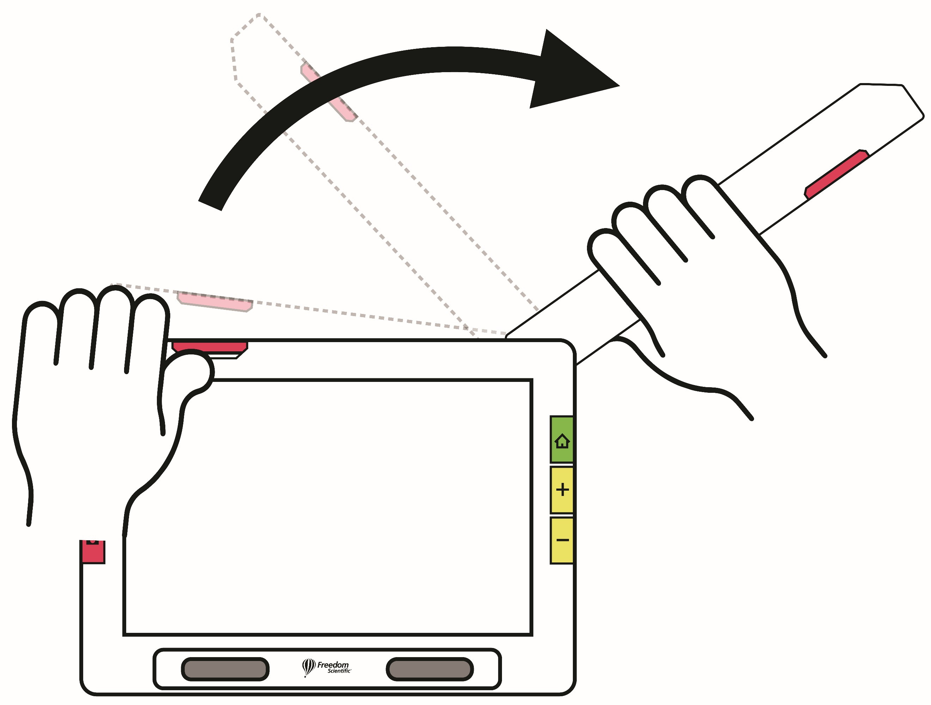

*© 2023 Freedom Scientific, Inc.*